МУНИЦИПАЛЬНОЕ БЮДЖЕТНОЕ ОБРАЗОВАТЕЛЬНОЕ УЧРЕЖДЕНИЕ НОВОСИБИРСКОГО РАЙОНА НОВОСИБИРСКОЙ ОБЛАСТИ – ДЕТСКИЙ САД «ТЕРЕМОК»

630501, р.п. Краснообск, здание 74

Т:308-77-55, факс:348-57-87

[teremok@edunor.ru](mailto:teremok@edunor.ru)

**Методическая разработка мероприятия**

**«Блокадный Ленинград»**

**для детей старшей группы**

«ЗОЛОТАЯ РЫБКА»

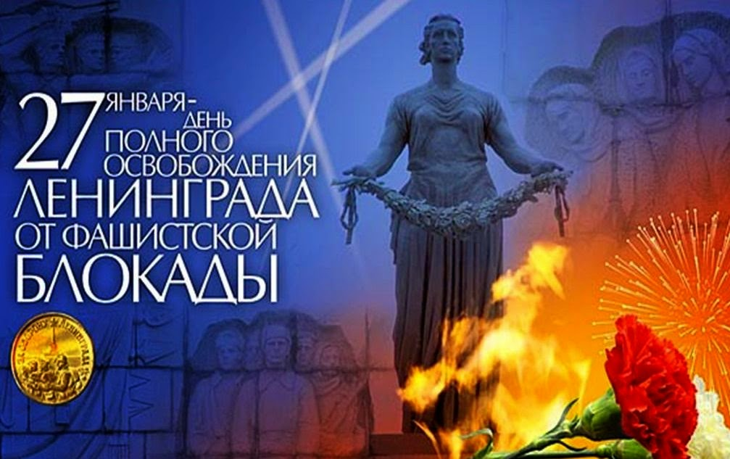

Выполнили воспитатели:

Кобзева О.Г

Мыльникова А.С

2025г.

**«Блокадный Ленинград»**

**Ответственные: Кобзева О.Г., Мыльникова А.С., Гарцунова Е.Г.**

* Цель: расширение представлений детей о героическом подвиге жителей блокадного Ленинграда в годы Великой отечественной войны у детей старшей группы
* Задачи:

– формировать у **детей** осознанный интерес к историческому прошлому нашей страны.

– обогащать знания **детей** о героическом прошлом города **Ленинграда**;

– способствовать формированию чувства гордости за защитников Отечества;

– формировать чувство сопереживания людям старшего **поколения**, пережившего тяготы войны;

* Оборудование: Мультимедия, экран, аудиозаписи, разрезные картинки игрушек блокадного Ленинграда, свеча *«Памяти»*

Предварительная работа:

Чтение художественной литературы по теме, прослушивание музыкальных произведений, рассматривание иллюстраций, работа с родителями.

**Ход занятия:**

Дети входят в музыкальный зал под военную мелодию

**1слайд (На экране отрывок кадров последнего дня без войны)**

**Воспитатель**: Воскресенье 22 июня 1941 года в **Ленинграде** выдалось солнечным и теплым. Люди радовались наступившему лету и выходному дню. Одни уезжали на дачу, другие собирались в парки. И вдруг…

**2 слайд (голос Левитана объявляет о начале войны)**

Все изменилось сразу, отошла в прошлое мирная жизнь. Началась война!

Война. Она ворвалась в мирную жизнь жителей всей страны. Враг наступал на нашу русскую землю. Это были фашисты. Впервые же дни войны родилась песня, поднявшая весь народ на борьбу с захватчиками. Ребята как называется песня?

Ответы **детей**:

Правильно это песня называется *«Священная война»*

**(звучит песня *«Священная война»*)**

**Воспитатель:** Ребята, а какие вы знаете песне военные

**Дети:** «Катюша»

*Дети исполняют песню*

**3 слайд**

Враг подступал к городу **Ленинграду**. В городе оставались в основном женщины и дети, потому что все, кто мог держать оружие, ушли на фронт. На подступах к **Ленинграду шли жестокие бои**. Защищали город пехотинцы и артиллеристы, танкисты и летчики

**4 слайд**

Фашисты хотели уничтожить не только город, но и жителей. Они окружили город со всех сторон

Город оказался **блокированным с суши и с моря**. Посмотрите, на карту. Давайте проведем указкой по линии окружения. На что она похожа?

Ответы **детей**:

Правильно на кольцо. Это кольцо называли **блокадным**. Началась **блокада Ленинграда**. Ребята как вы понимаете слово *«****блокада****»*?

Ответы **детей**:

**5 слайд**

Фашисты захватили единственную железную дорогу. И теперь в город нельзя было подвозить продукты. Связь с ним поддерживалась только по Ладожскому озеру и по воздуху. Страна не забыла Ленинград! Для помощи блокадному городу и его защитникам по Ладожскому озеру была проложена дорога, названная ленинградцами “Дорогой жизни”. По этой дороге под огнем противника везли хлеб в город, а обратным рейсом эвакуировали часть населения стариков и детей

**6 слайд**

Особенно тяжело было зимой. А зима выдалась очень суровая. В городе отключили свет, **отопление**, воду. Жителям города выдавали маленький кусочек хлеба

Хлеб выдавали по специальным карточкам.

Только этот маленький кусочек хлеба и вода – это все, что люди смогли съесть за день.

– Как вы думаете, можно наесться таким кусочком хлеба?

Ответы **детей**.

**7 слайд**

Люди голодали и умирали от голода

Трудно было и взрослым и детям. Взрослые должны были много работать на заводах, чтобы помогать бойцам на фронте

**8 и 9 слайд**

Многие дети тем временем очень часто оставались одни. Им было страшно и неуютно оставаться дома в нетопленных комнатах. Некоторым из них помогали пережить часы ожидания родителей их любимые игрушки. Дети разговаривали с ними, и им казалось, что с ними кто есть рядом. А некоторым ребятам игрушки спасали жизнь.

Давайте посмотрим на эти игрушки. Их принесли в Петербургский “Музей кукол” жители города, которые в годы **Блокады** были такие же маленькие как вы

Вот какие истории они рассказывали о **блокадном времени**.

**10 слайд**

Этот мишка спас девочку от болезни

Девочка заболела, а мама никак не могла оставаться с девочкой дома. Она должна была много работать. Тогда мама, чтобы девочка не скучала и быстрее выздоравливала, выменяла на рынке этого мишку. Девочка была с мишкой неразлучно. Она брала его с собой спать. И через некоторое время мама увидела, что девочка, играя с мишкой, стала поправляться.

**11 слайд**

А вот эту одежку для кукол сшила маленькая рукодельница, находясь в бомбоубежище во время бомбежек. А потом, когда девочка выросла, она стала модельером *(*

И все эти игрушки помогали детям пережить страшное время **блокады**.

**12 слайд**

В осаждённом **Ленинграде**.

Эта девочка жила.

В ученической тетради.

Свой дневник она вела.

В дни войны погибла Таня,

Таня в памяти жива:

Затаив на миг дыханье,

Слышит мир её слова.

После войны весь мир узнал о дневнике маленькой девочки Тани Савичевой. Вся ее семья, шесть человек, погибла от голода. Таня писала: *«Бабушка умерла 25 января»*, *«Дядя Алеша 10 мая.»*, *«Мама 13 мая.»*, *«Умерли все. Осталась одна Таня»*. Таню спасли от голодной смерти. Ее вывезли из **Ленинграда**. Недолго прожила Таня. Голод, стужа, потеря близких подорвали ее здоровье. Таня умерла

**13 и 14 слайд**

Более 15 тыс. мальчиков и девочек были награждены медалью *«За оборону* ***Ленинграда****»*

**15 слайд**

На Ладоге есть удивительный памятник. Он называется “Цветок жизни” Памятник стоит высоко над дорогой, над речкой и полем, здесь проходила Дорога жизни, по которой в осажденный город везли хлеб

Этот памятник поставлен в память о погибших детях **блокадного Ленинграда**

На лепестках 15-ти метровой каменной ромашки — лицо улыбающегося мальчика и слова детской песни *«Пусть всегда будет солнце»*.

**16 слайд**

**Блокада** города длилась 900 дней. Благодаря силе наших войск кольцо **блокады удалось разорвать**. **Ленинград** был полностью освобожден от **блокады**- 27 января 1944 года

**Воспитатель:** Ребята, почтим погибших на войне минутой молчания.

*Дети встают, звучит звук метронома. Минута молчания*

*Далее дети поют песню «Пусть всегда будет солнце»*

**Воспитатель:** Наша беседа подошла к концу вы внимательно слушали рассказ, сегодня вы еще больше узнали о блокаде Ленинграда. Сегодня мы передаем свечу памяти друг другу и будем помнить всегда о людях, которые узнали столько бед на войне

*Ответы детей (дети передают свечу памяти друг другу)*

Скажите, что вам запомнилось и осталось в вашем сердце из нашей сегодняшней встречи.